12/01/2026, 15:24 SEI/CPRM - 2678290 - Plano de Trabalho - Convênios/Ajustes

Avenida Pasteur, 404, Segundo andar - Bairro Urca, Rio de Janeiro/RJ, CEP 22290-255 Telefone: e Fax: @fax_unidade@ - https://www.sgb.gov.br

PLANO DE TRABALHO - CONVÊNIOS/AJUSTES
Processo nº 48089.000966/2025-15

1. SUMÁRIO
1.1. O presente Plano de Trabalho tem por objetivo prorrogar a mútua cooperação técnica para o desenvolvimento de programas de desenvolvimento institucional e cultural relacionados aos programas, projetos, atividades, inclusive de natureza infra estrutural, material e laboratorial, que levem à melhoria mensurável das condições do Museu de Ciências da Terra – MCTer, conforme edital de Credenciamento de organizações da sociedade civil para fins de apresentação de projeto com fundamento na Lei no 8.313, de 23 dezembro de 1991 (“Lei Rouanet”) estabeeida com o Elysim Sociedade Cultural em especial a recuperação completa do Salão dos MInerais.

2. DESCRIÇÃO DO PROJETO
Título do Projeto
Vig
ência
Período de

E
xecução
COLEÇÃO DE ROCHAS, MINERAIS E METEORITOS IDENTIFICAÇÃO,
ACONDICIONAMENTO EM RESERVA TECNICA E DIFUSÃO
CULTURAL
24
messes
20
meses

3. DESCRIÇÃO DO OBJETO
3.1. Implantação das áreas de reserva técnica do acervo, inclusive com ações de conservação preventiva, reformulação/revitalização das vitrines expositivas, identificação de acervo e elaboração de catálogos da coleção de minerais, rochas e meteoritos do Museu de Ciências da Terra.
3.2. Este objeto foi definido a partir de diagnóstico técnico realizado pela equipe técnica do MCTEr e da constatação que não teriam condições de sanar as necessidades urgentes de conservação e difusão do acervo de mais de 18 mil itens. O objetivo geral é promover a requalificação do Salão de Rochas e Minerais do Museu de Ciências da Terra, que compreende mais de 20 mil itens de acervo, com ações de curadoria, segurança e divulgação.
3.3. O projeto se insere no Programa de Revitalização do Museu de Ciências da Terra.

4. METODOLOGIA DE EXECUÇÃO
4.1. A execução do projeto está a sob a coordenação executiva e técnica da Elysium Sociedade Cultural, com equipes técnicas especializadas contratadas conforme o descrito no projeto cultural e seguindo as regras das leis de incentivo.
4.2. Todas ações dependerão do aporte financeiro que foi conseguido na captação de recursos. O projeto já foi apresentado a diversos parocinadores que recuaram até ter certeza da restauração do imóvel que abriga a coleção.
4.3. O projeto foi elaborado e aprovado no Ministerio da Cultura
4.4. temos tres fases ainda a cumprir : captação de recursos integrais, analise tecnica e aprovação e execução do que foi proposto.

5. PRODUTO(S) PREVISTO(S)
Complementação do inventário de rochas e sua disponibilização na plataforma digital correspondente;
Conservação e restauração do mobiliário de reserva técnica e expográfico;
Acondicionamento adequado do acervo nos locais de reserva técnica e expositores, com revisão e adaptação da segurança e iluminação;
Instalação de nova sinalização para o acervo e sua exposição ao público;
Disponibilização da totalidade das coleções de minerais, rochas e meteoritos em catálogos e bases de dados digitais;
Elaboração de catálogos impressos da coleção dos meteoritos e dos destaques das coleções de minerais e rochas;
Elaboração de material de divulgação e educativo para a coleção;
Realização de atividades educativas para escolas públicas municipais e estaduais, com uma programação direcionada para faixas etárias específicas, com transporte e lanche;
Realização de curso gratuito de capacitação em arte e educação e introdução à museologia para formação de profissionais que atuarão como guias aos visitantes do Museu;
https://sei.sgb.gov.br/sei/controlador.php?acao=documento_imprimir_web&acao_origem=arvore_visualizar&id_documento=2978201&infra_siste… 1/2 12/01/2026, 15:24 SEI/CPRM - 2678290 - Plano de Trabalho - Convênios/Ajustes
Realização de atividades culturais e artísticas nas dependências do Museu em datas comemorativas.
- CRONOGRAMA DE ATIVIDADES, META FÍSICA DE EXECUÇÃO
6.1. Este Plano de Trabalho será executado conforme as etapas definidas na tabela abaixo, podendo ser prorrogado, antes do término do seu prazo, se houver interesse entre as partes.
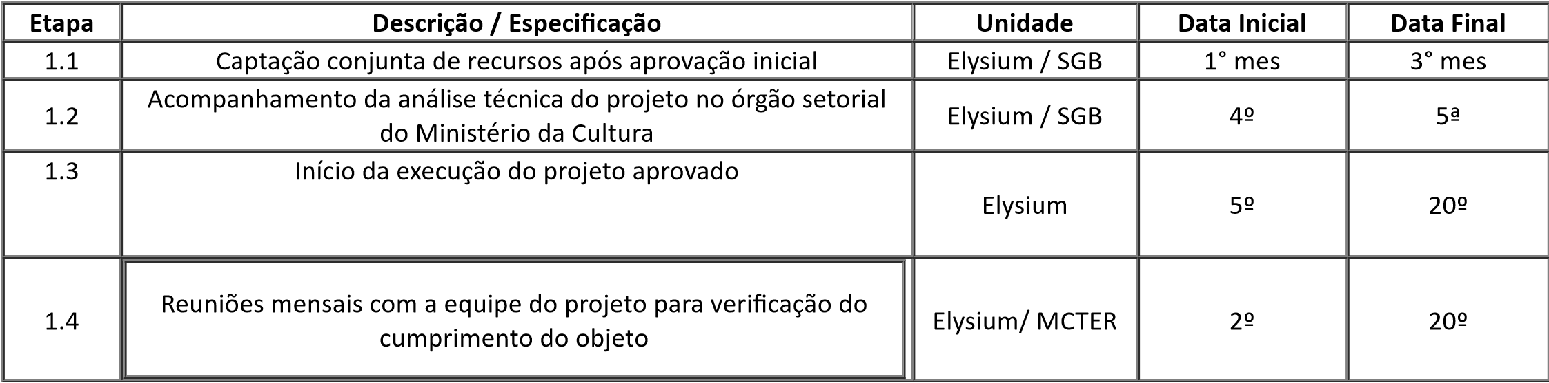

6.2. CRONOGRAMA DE DESEMBOLSO
6.2.1. O custo total do projeto será apurado quando da finalização da inscrição do projeto cultural na plataforma SALIC do Ministério da Cultura.
6.2.2. Não há desembolso de recursos nem repasse da CPRM/SGB.

6.3. DESPESAS PREVISTAS (ESPECIFICAÇÃO DA DESPESA E ESTIMATIVA DE CUSTOS)
6.3.1. Os recursos financeiros de apoio ao projeto seguirão estritamente a planilha orçamentária do projeto cadastrada na plataforma examinada e aprovada pelo Ministério da Cultura para os efeitos de renúncia fiscal.

- CONSIDERAÇÕES FINAIS
7.1. Este Plano de Trabalho é parte integrante de seu instrumento principal.


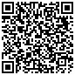
Documento assinado eletronicamente por Giulyane Guimarães Nogueira Gomes, Testemunha, em 02/10/2025, às 16:48, conforme horário oficial de Brasília, com fundamento no art. 6º, § 1º, do Decreto nº 8.539, de 8 de outubro de 2015.
Documento assinado eletronicamente por JOAO CARLOS ARRUDA UNES, Representante Legal, em 07/10/2025, às 11:45, conforme horário oficial de Brasília, com fundamento no art. 6º, § 1º, do Decreto nº 8.539, de 8 de outubro de 2015.
Documento assinado eletronicamente por DENISE PIMENTEL DE ASSIS, Assessor(a) da Diretoria de Infraestrutura Geocientífica, em 07/10/2025, às 16:20, conforme horário oficial de Brasília, com fundamento no art. 6º, § 1º, do Decreto nº 8.539, de 8 de outubro de 2015.
Documento assinado eletronicamente por SABRINA SOARES DE ARAUJO GOIS, Diretor(a) de Infraestrutura Geocientífica, em 07/10/2025, às 16:21, conforme horário oficial de Brasília, com fundamento no art. 6º, § 1º, do Decreto nº 8.539, de 8 de outubro de 2015.
Documento assinado eletronicamente por Inácio Cavalcante Melo Neto, Diretor(a)-Presidente, em 07/10/2025, às 18:11, conforme horário oficial de Brasília, com fundamento no art. 6º, § 1º, do Decreto nº 8.539, de 8 de outubro de 2015.
A autenticidade deste documento pode ser conferida no site sei.sgb.gov.br/autenticidade, informando o código verificador 2678290 e o código CRC B6C90982.
Referência: Processo nº 48089.000966/2025-15 SEI nº 2678290
https://sei.sgb.gov.br/sei/controlador.php?acao=documento_imprimir_web&acao_origem=arvore_visualizar&id_documento=2978201&infra_siste… 2/2

